МКОУ «Халимбекаульская НОШ им.Мусаева А.М.»

Отчет о проведении Всероссийского дня правовой помощи детям.

20 ноября были проведены классные часы в 1-4 классах по тематике.

**Классный час в 1х классах на тему : «Я имею право»-охват 32 уч-ся**

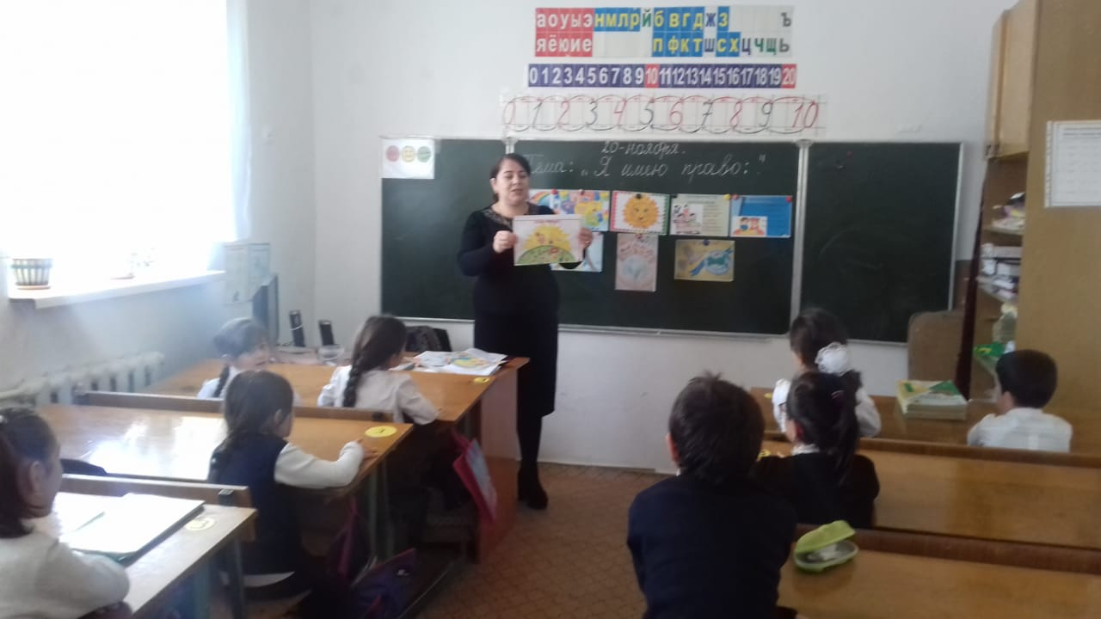

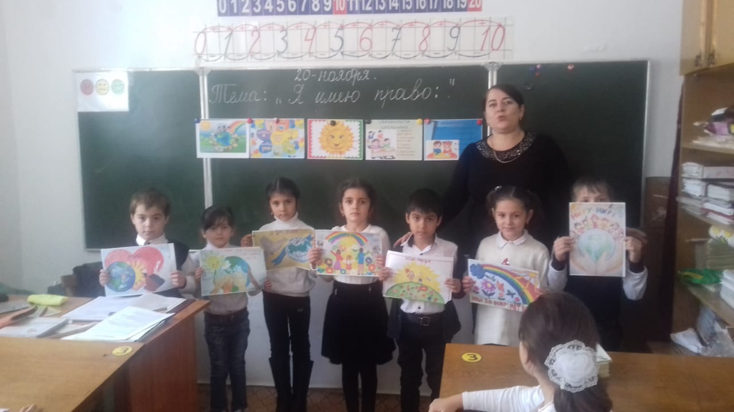

**В 3 «Б» классе на тему: «Всероссийский день правовой помощи детям»-охват18 уч-ся**

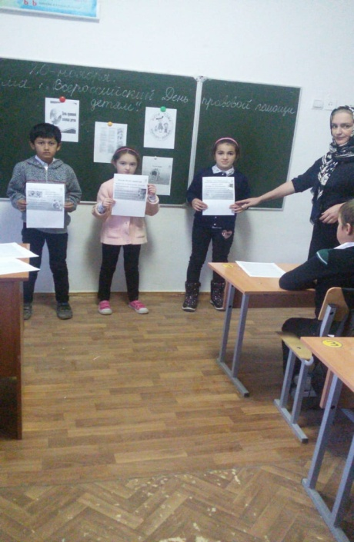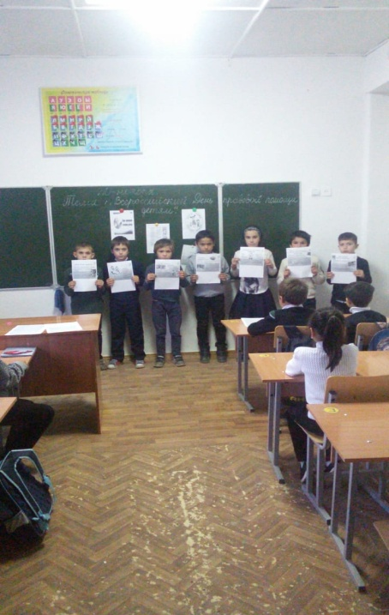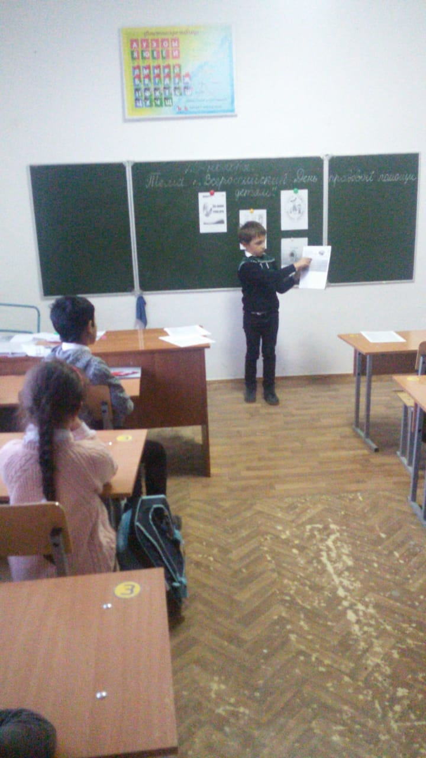

**Открытый классный час во 2 «Б» и 2«В» классах на тему: «Ваши права: права ребенка» - охват 35 уч-ся и 5 родителей**

